Mách bạn những thực phẩm nên tránh khi dùng kháng sinh

Khi bạn đang phải dùng kháng sinh, bạn cần tránh một số loại thực phẩm vì chúng làm tăng tác dụng phụ của kháng sinh hoặc làm giảm nghiêm trọng hiệu quả điều trị của thuốc.
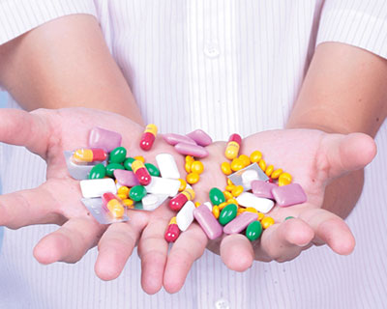
Thực phẩm tương tác với kháng sinh theo 3 cách: ngăn chặn sự hấp thu thuốc, làm chậm tốc độ hấp thu thuốc vào cơ thể và làm tăng tác dụng phụ của thuốc. Để sử dụng thuốc có hiệu quả, bạn nên ngưng các thực phẩm dưới đây khi đang uống thuốc kháng sinh.
Khi dùng kháng sinh sẽ gây ra tác dụng phụ như rối loạn tiêu hóa, tiêu chảy, táo bón. Vậy khi dùng kháng sinh bạn nên tránh những thực phẩm sau để không ảnh hưởng đến đường tiêu hóa.

Các sản phẩm từ sữa, trừ sữa chua
Canxi trong các sản phẩm từ sữa ngăn cản sự hấp thu thuốc kháng sinh của cơ thể. Sữa chua là sản phẩm sữa duy nhất bạn nên ăn khi đang uống thuốc kháng sinh vì nó có chứa probiotic, có tác dụng thúc đẩy các vi khuẩn có lợi phát triển trong đường ruột. Probiotic bảo vệ hệ tiêu hóa khỏi sự tấn công của các vi khuẩn có hại và giúp cơ thể nhanh phục hồi. Ngoài ra, lợi khuẩn probiotic còn có khả năng ngăn ngừa tiêu chảy và đây là một tác dụng phụ thường gặp do uống thuốc kháng sinh.

Đồ ăn, thức uống có tính axít
Tránh các loại đồ ăn và thức uống mang tính a xít như trái cây họ cam quýt, sô cô la, đồ uống có gas, các sản phẩm cà chua như nước sốt cà chua vì chúng ảnh hưởng đến khả năng hấp thu thuốc của cơ thể. Các nghiên cứu cho thấy nhiều loại thuốc khi dùng chung với nước ép bưởi sẽ xảy ra sự tương tác giữa thực phẩm và thuốc và hậu quả có thể là nhịp tim bất thường, chảy máu dạ dày, tổn thương thận, huyết áp tụt, khó thở, buồn ngủ, chóng mặt.

Can xi và sắt bổ sung
Can xi và sắt là những chất rất quan trọng đối với sức khỏe con người. Tuy nhiên, cả hai chất này đều ngăn cản sự hấp thu thuốc kháng sinh của cơ thể. Do vậy, bạn nên uống bổ sung can xi và sắt cách xa ít nhất 3 giờ sau khi dùng thuốc kháng sinh.

Thực phẩm giàu chất xơ
Những thực phẩm chứa nhiều chất xơ như ngũ cốc nguyên hạt, đậu lăng, các loại đậu, có tác dụng làm chậm tốc độ hấp thu thức ăn trong dạ dày nên giúp giảm cân hiệu quả. Đồng thời, những thực phẩm này dùng với kháng sinh, chúng sẽ làm chậm tốc độ hấp thu thuốc của cơ thể.

Rượu, chất có cồn
Rượu không thực sự ảnh hưởng đến hiệu quả của thuốc kháng sinh. Tuy nhiên, rượu có thể gây ra những tác dụng phụ như các vấn đề về tiêu hóa, đau đầu và chóng mặt. Uống rượu khi dùng kháng sinh có thể xảy ra tương tác giữa rượu và thuốc làm cho tác dụng phụ trên trở nên trầm trọng hơn. Do vậy, cách tốt nhất là bạn không uống rượu cho đến khi bình phục hoàn toàn.
Nguồn: Healthtap.com

